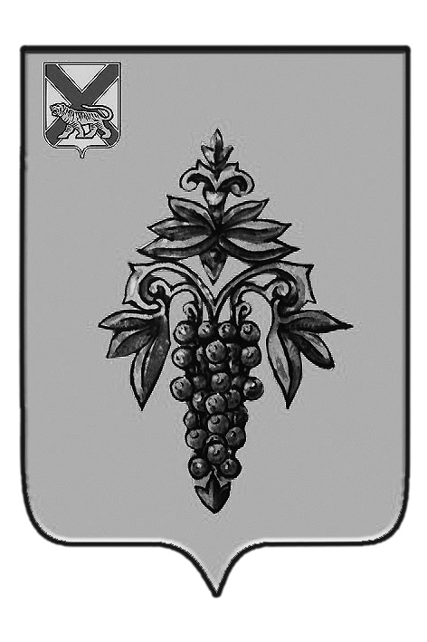

ДУМА

ЧУГУЕВСКОГО

МУНИЦИПАЛЬНОГО РАЙОНА

Р Е Ш Е Н И Е

О внесении изменений в Устав Чугуевского муниципального района

Принято Думой Чугуевского муниципального района
« 25 » мая 2018 года
Статья 1.
Внести изменения в Устав Чугуевского муниципального района:
1. В части 3 статьи 2 слова «Тополевое», «Изюбриное» заменить словами «Тополевый», «Изюбриный».
2.Дополнить пунктом 13 статью 22:
«13) При решении вопросов местного значения по участию в профилактике терроризма, а также в минимизации и (или) ликвидации последствий его проявлений:
а) разработка и реализация муниципальных программ в области профилактики терроризма, а также минимизации и (или) ликвидации последствий его проявлений;
б) организация и проведение информационно-пропагандистских мероприятий по разъяснению сущности терроризма и его общественной опасности, а также по формированию у граждан неприятия идеологии терроризма, в том числе путем распространения информационных материалов, печатной продукции, проведения разъяснительной работы и иных мероприятий;
в) участие в мероприятиях по профилактике терроризма, а также по минимизации и (или) ликвидации последствий его проявлений, организуемых федеральными органами исполнительной власти и (или) органами исполнительной власти Приморского края;
г) обеспечение выполнения требований к антитеррористической защищенности объектов, находящихся в муниципальной собственности или в ведении органов местного самоуправления Чугуевского муниципального района;
д) организация (руководство) и реализация мероприятий Комплексного плана противодействия идеологии терроризма в Российской Федерации, утверждаемого Президентом Российской Федерации, а также утверждаемого в его исполнение на уровне Приморского края плана и других мероприятий по противодействию идеологии терроризма;
е) осуществление иных полномочий по решению вопросов местного значения по участию в профилактике терроризма, а также в минимизации и (или) ликвидации последствий его проявлений.».
3. Часть 5 статьи 33 изложить в следующей редакции:
«5. Муниципальные нормативные правовые акты, затрагивающие права, свободы и обязанности человека и гражданина, устанавливающие правовой статус организаций, учредителем которых выступает Чугуевский муниципальный район, а также соглашения, заключаемые между органами местного самоуправления, вступают в силу после их официального опубликования (обнародования).
Официальным опубликованием муниципального правового акта или соглашения, заключенного между органами местного самоуправления, считается первая публикация его полного текста в Чугуевской районной газете «Наше время».».
Статья 2.
Настоящее решение вступает в силу после государственной регистрации со дня его официального опубликования.

Глава Чугуевского  муниципального района  «29» мая 2018г.  № 345-НПА |  | Р.Ю.Деменёв

